Правительство Российской Федерации

Федеральное государственное автономное образовательное учреждение высшего профессионального образования

“Национальный исследовательский университет “Высшая школа экономики”

Московский институт электроники и математики им. А.Н. Тихонова

**Лабораторная работа №5**

По курсу

«Фильтрация и прогнозирование данных»

**Студент:**

Киреева Ольга Сергеевна

МСМТ221

Москва – 2022г.

**Задание**

1) Применить алгоритм скользящего среднего в частотной области

2) Изменить степень сглаживания

Сигнал состоит из:

1. Косинуса с периодом 1 год и амплитудой 12

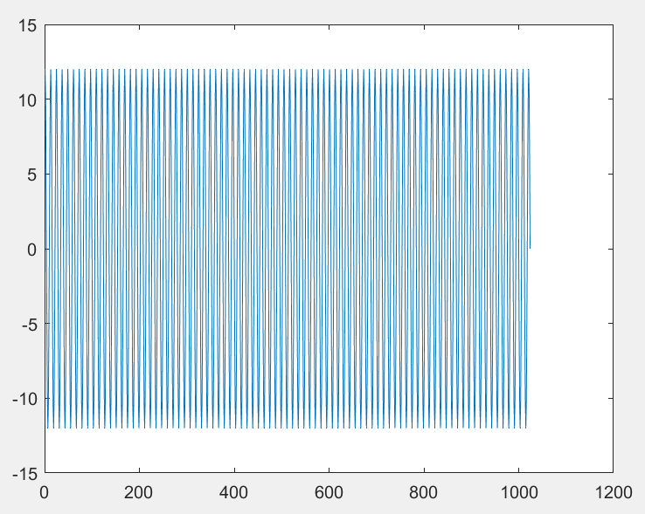

1. Синуса с периодом 9.85 лет и амплитудой 16

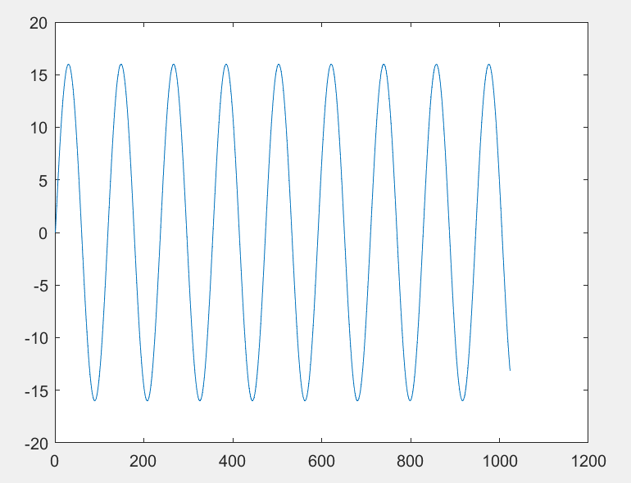

1. Косинуса с периодом 18 лет и амплитудой 19

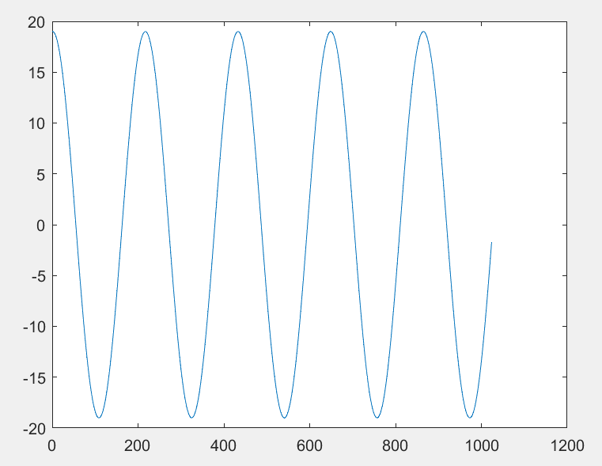

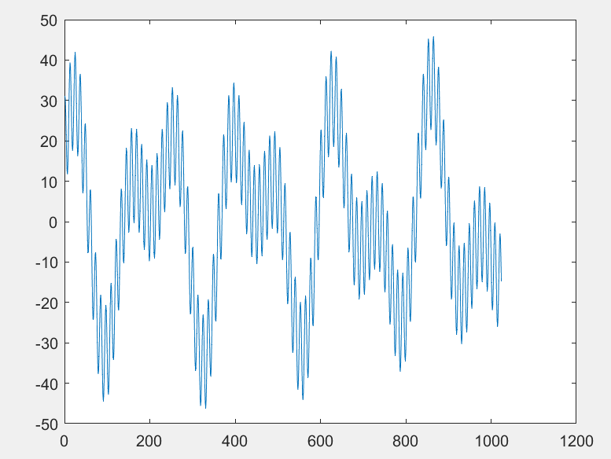

**График сигнала**

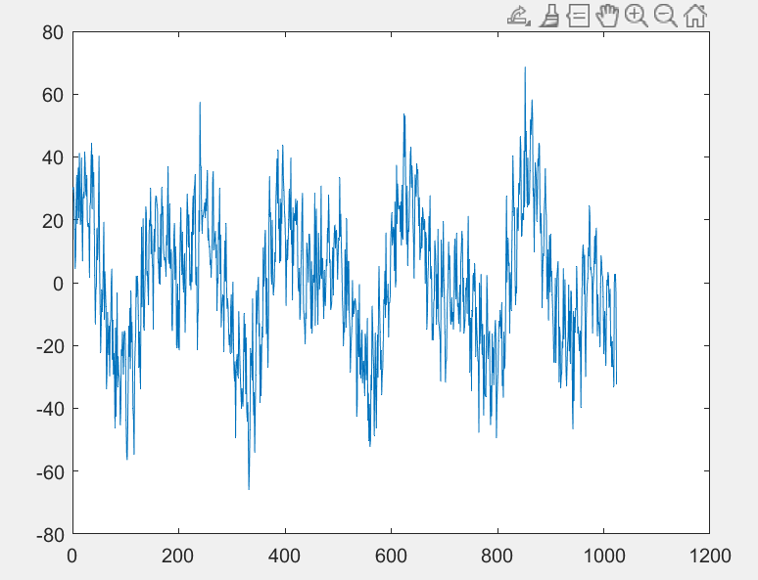

**График сигнала с шумом**

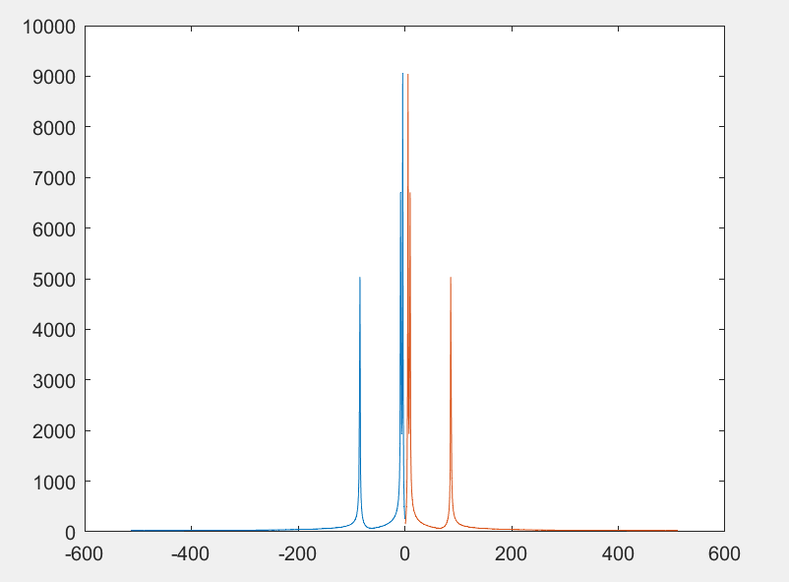

**Спектр сигнала после применения fast Fourier transform**

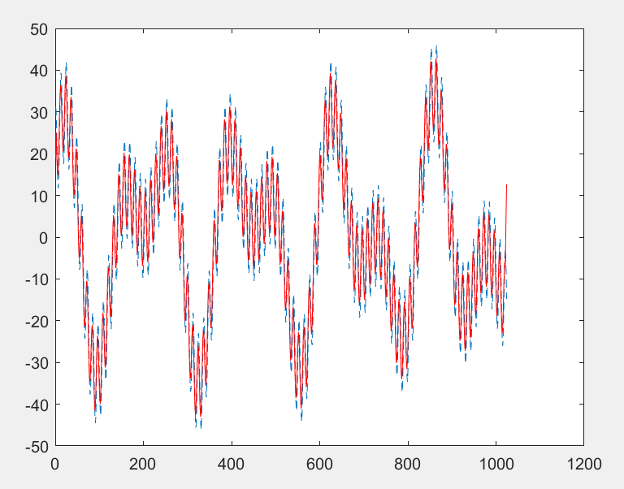

**Результат алгоритма скользящего среднего для окна шириной 2**

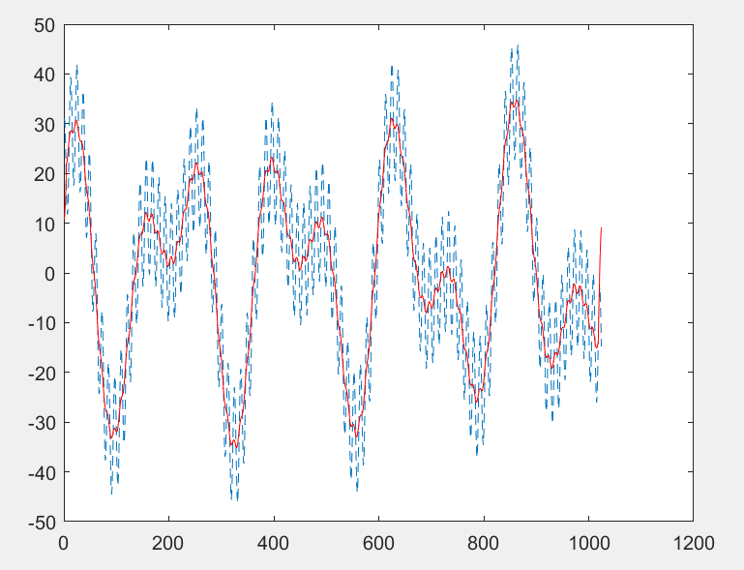

**Результат алгоритма скользящего среднего для окна шириной 5**

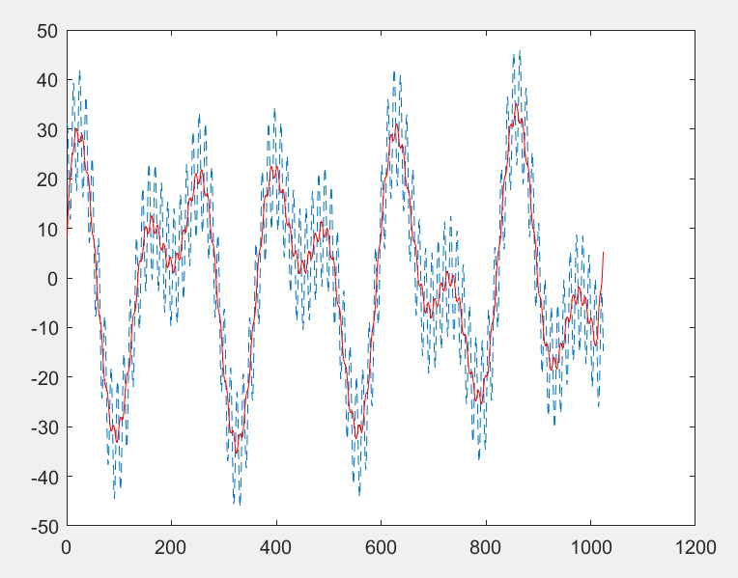

**Результат алгоритма скользящего среднего для окна шириной 10**

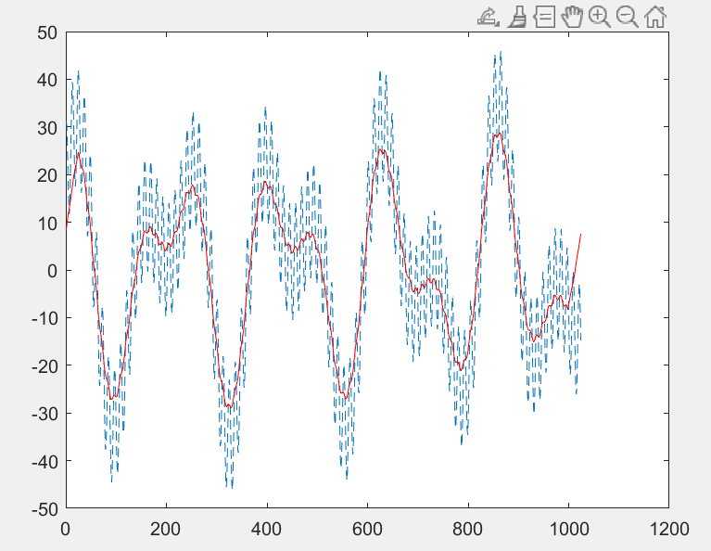

**Результат алгоритма скользящего среднего для окна шириной 25**

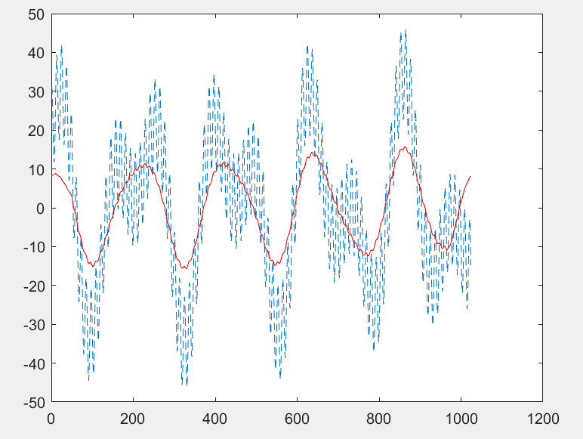

**Результат алгоритма скользящего среднего для окна шириной 50**

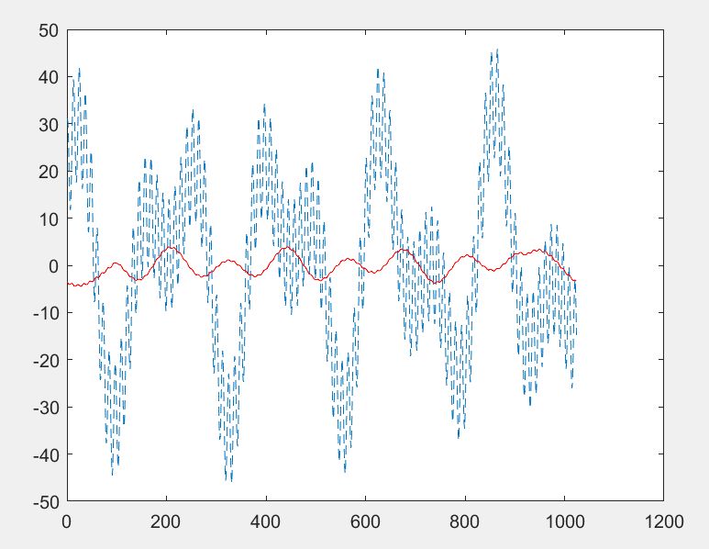

**Результат алгоритма скользящего среднего для окна шириной 100**